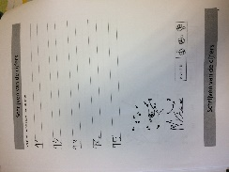 | Schrijf de cijfers van 11 tot 20 1 keer op en tel hierbij.
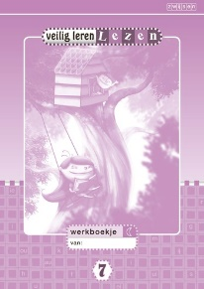 | 12  20  ! Zon-boekjes ! p.15+25
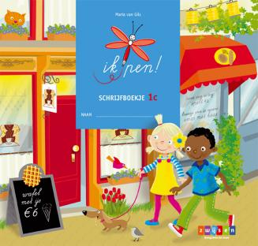 | 2
Katapult (rekenen)
10 minuten
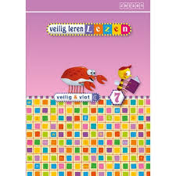 | 10 minuten  - 8  - 11  - 19  ! ZON-kinderen ! p.16-17-18

 | Schrijf de cijfers van 11 tot 20 1 keer op en tel hierbij.
11

! ZON-boekje ! p.14
 | Stickers verbeteren
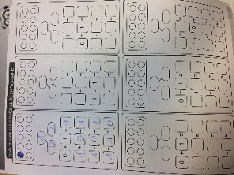 | Getalfamilie 4 en 5
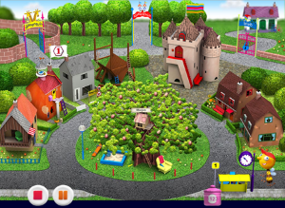 | 10minuten

 | Schrijf de cijfers van 11 tot 20 1 keer op en tel hierbij.
 | 3
 | Getalfamilie 6 en 7
 | 10 minuten
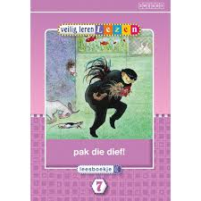 | 10-13  ! ZON-kinderen! Leesbundel (5-10minuten)
cijfers tot 20 flitsen
https://www.youtube.com/watch?v=GgXX3mn_xw4

Schrijf de cijfers van 11 tot 20 1 keer op en tel hierbij.
Stickers verbeteren
4
Getalfamilie 8-9-10
Mol en beer
10 minuten
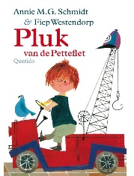

https://www.youtube.com/watch?v=xr2mtRe7WGc

Extra hulp dinsdag

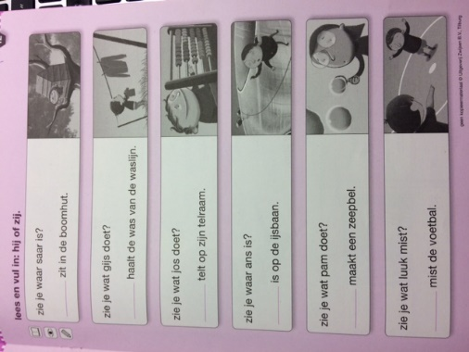
Werkboek p.12: hij of zij

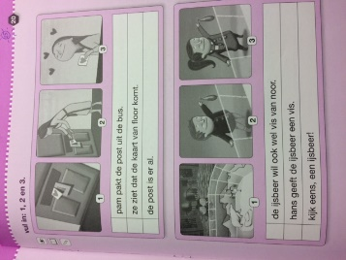
Werkboek p.20: stappenplan

Stap 1  Stap 2 | Stap 3 | Stap 4 | Stap 5
Kijk naar de pren-ten en ver-tel wat je ziet. | Lees de zin-nen. | Denk na. | Vul in: 1,2,3

Extra hulp woensdag

Werkboek p.11: woordenschat
gesp kaars dans vest
laars nest vlieg gans

Werkboek p.11: wat is rijmen?
b
oe
k
k
oe
d
...................................................................................................................
m
oo
b
m
oo
r
Rekenen: getalfamilie 4 en 5

voorbeeld
2
2 0

2 + 0 = 2
0 + 2 = 2
2 – 2 = 0
2 – 0 = 2

Stap 1 : kijk naar de oefening die je krijgt en los deze op.
Stap 2: van welke familie komt deze oefening? Vul de splitsing in.
Stap 3: maak je tekening van de splitsing.
Stap 4: vul alle bewerkingen in.

